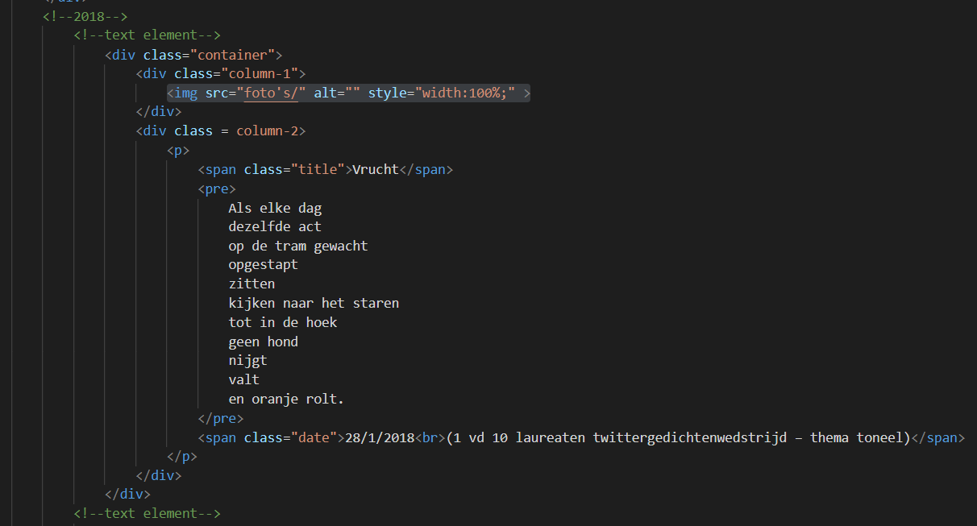

Figuur : Foto links tekst rechts: Houden zoal op foto

Nieuw tekstvak toevoegen: alles tussen <!—tekst element-->

Tekst toevoegen: tussen <pre> en </pre> (🡪 preforatted)

Foto toevoegen:

* In map foto’s plaatsen
  + Naam geven
* <img src=”foto’s/foto-naam”>

Foto rechts, tekst links: Alles van column-1 naar column 2 plaatsen (<div>)

START

Blog

index html (rechtermuisknop Open with code)

OPSLAAN

Ctrl s

Index html – tabblad openen

F5

NAAR WEBSPAGINA PUSHEN

Windows venstertje toets

Git hub

Summary

Commit to master

Push ( inscherm)

F5

<!--text element-->

<div class="container">

<div class="column-1">

<img src="foto's/" alt="" style="width:100%;" >

</div>

<div class = column-2>

<p>

<span class="title">TITEL HIER</span>

<pre>

Tekst hier

</pre>

<span class="date">DATUM HIER <br>(1 vd 10 laureaten twittergedichtenwedstrijd – thema toneel)</span>

</p>

</div>

</div>